**Premikanje**

**Uporabite kodo!**

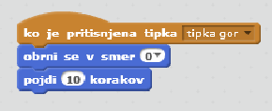

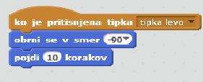

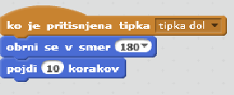

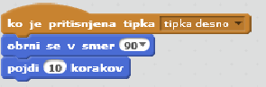

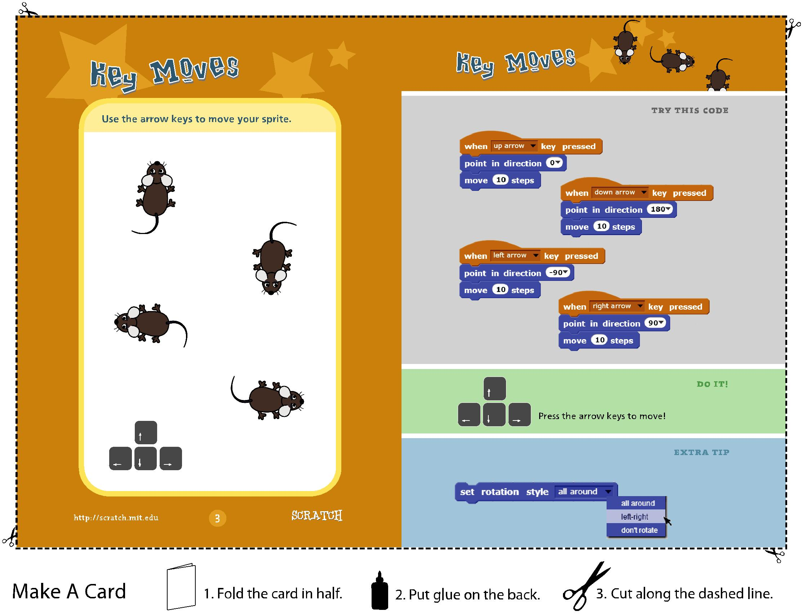

Spremenite lahko tudi smer vrtenja.

**Dodaten nasvet!**

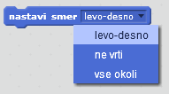

**Naredite!**

Uporabite puščice za premikanje (gor, dol, levo, desno).